25.05.2020.
Строение столовой свеклы, ее значение.

Задание:

1). Как используются в пищу корнеплоды столовой свеклы?
2). Исключить лишнее:
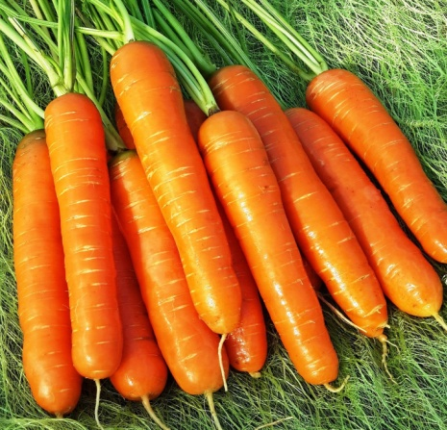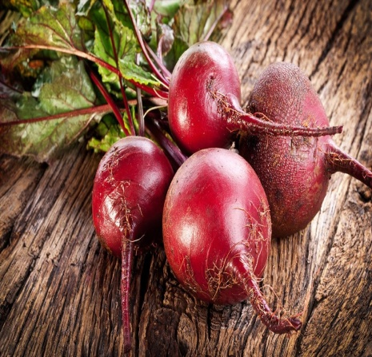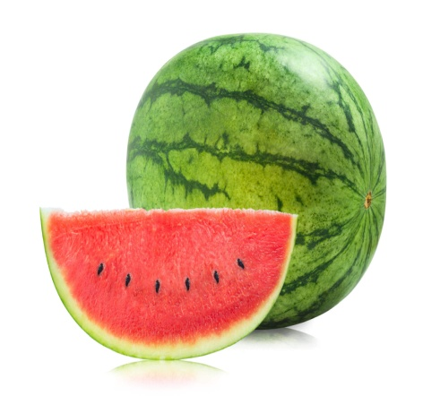

3). Раскрасить:
